ZIMNÍ KRAJINA

Budeš potřebovat: 2 čtvrtky A4, anilinky, větší štětec, kelímek na vodu, sůl

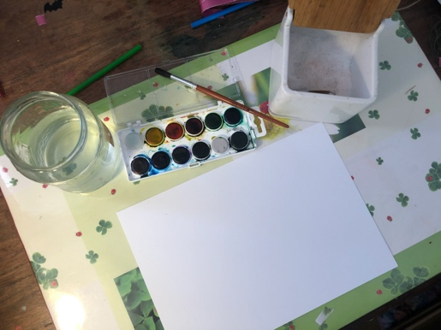

Čtvrtku nejdříve potřeme vodou a rychle nabarvíme anilinkami – volíme kombinace modrých barev. Na ještě mokrý papír nasypeme sůl.

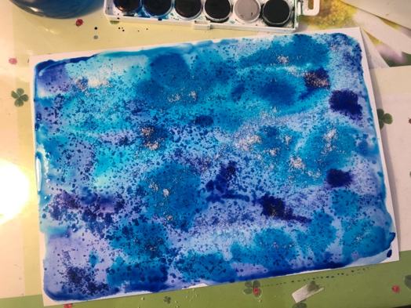

Necháme pořádně zaschnout…
Po uschnutí odstraníme sůl a nalepíme krajinku, kterou jsme vystřihli z druhé čtvrtky… doladíme… stromečky, sáňkující děti, zvířátka…

